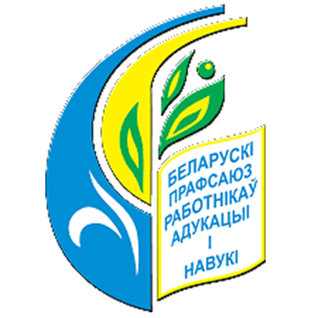 |  |  |  | СКИДКИ  В ПРОФСОЮЗНЫЕ ЗДРАВНИЦЫ  С ЯНВАРЯ ПО ДЕКАБРЬ 2024
Федерация профсоюзов Беларуси 25% ВСЕМ ЧЛЕНАМ ПРОФСОЮЗА

Республиканский комитет 5% ВСЕМ ЧЛЕНАМ ОТРАСЛЕВОГО ПРОФСОЮЗА

ВИТЕБСКИЙ ОБЛАСТНОЙ КОМИТЕТ ОТРАСЛЕВОГО ПРОФСОЮЗА
5 % ВСЕМ ЧЛЕНАМ ОТРАСЛЕВОГО ПРОФСОЮЗА

Дополнительно применяются скидки районной (городской) организаций отраслевого профсоюза, первичной профсоюзной организации
и в соответствии с коллективным договором УО

СКИДКИ РАСПРОСТРАНЯЮТСЯ
НА ДЕТЕЙ ЧЛЕНОВ ПРОФСОЮЗА

ПРИ ЖЕЛАНИИ ОЗДОРОВИТЬСЯ В САНАТОРИЯХ ФПБ С ПРОФСОЮЗНЫМИ СКИДКАМИ

ЗА ИНФОРМАЦИЕЙ ОБРАЩАТЬСЯ В ВИТЕБСКУЮ ОБЛАСТНУЮ ОРГАНИЗАЦИЮ БЕЛОРУССКОГО ПРОФСОЮЗА РАБОТНИКОВ ОБРАЗОВАНИЯ И НАУКИ

(г.Витебск, ул.Калинина, д.4)

 |  | 80212 265903
 |  | vitprofobr@mail.ru

